Технології програмування
Лабораторна робота №2
Робота з файлами. Юніт тести.
Мета роботи: Використовуючи теоретичне підґрунтя про роботу з файлами та тестування коду у мові Python розширити програму телефонного довідника студентів додавши функціонал, що буде вказано в завданні до лабораторної роботи.
Хід роботи
- Імпортував модуль для зчитування аргументів командного рядка та модуль для роботи з csv файлами
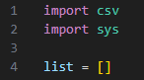
Також оголосив глобальну змінну list
- Оголосив функцію яка завантажує дані з файлу при старті програми
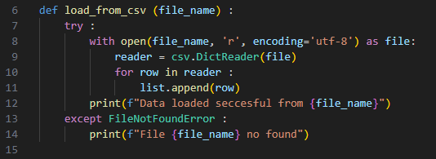
Функція приймає як аргумент file_name, потім за допомогою ключового слова with відкриває файл у режимі читання та використовує функцію DictReader для перетворення рядка csv в словник, далі відбувається ітерація змінної reader та додавання кожного студента у глобальний список list
- Написав функцію яка зберігає дані у файл перед виходом
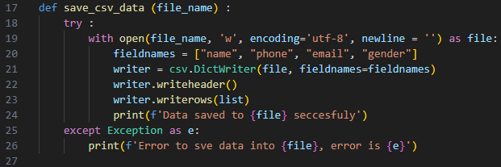
У функції відбувається відкриття файлу в режимі записування, записування заголовків у змінну fieldnames, використання функції DictWriter для запису заголовків та рядків
- Скопіював код функцій для виконання дій додавання, видалення, оновлення та друку студентів у списку з попередньої лабораторної роботи
- У функції main дописав функціонал виклику функції load_from_csv з переданим файлом
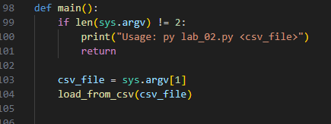

- Використовуючи бібліотеку pytest написав функціонал для Unit тестів усіх ключових функцій
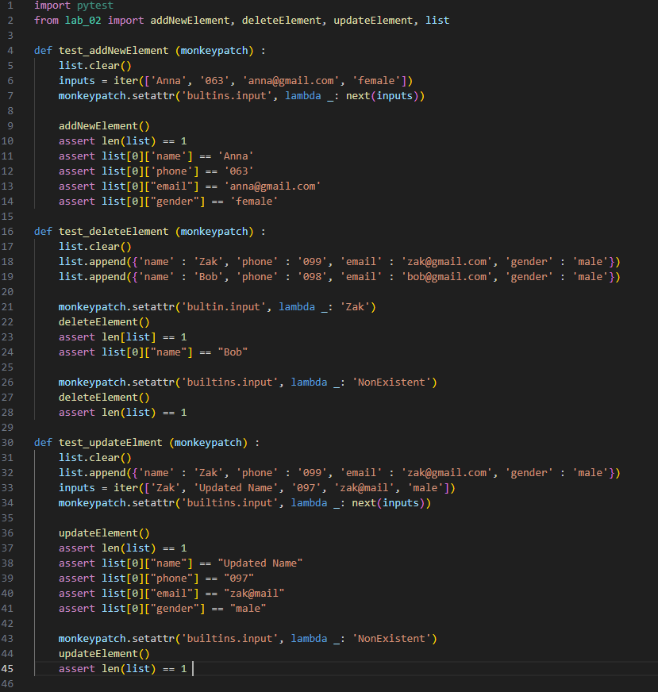
У функції test_addNewElement відбувається очищення списку, підготовка даних для заміни функції input, сама заміна функції, виклик функції addNewElement та перевірки полів за допомогою assert

У функції test_deleteElement відбувається додавання двух студентів у список для того щоб було що видаляти, тестування чи усіпшно видалило студента з ім’ям “Zak” та тестування видалення студента якого не існує
У функції test_updateElement відбувається імітація ситуації коли користувач хоче зімнити дані для студента Zak та у кінці за допомогою assert відбувається перевірка, чи дійсно дані змінилися
Висновок
Під час виконання лабораторної роботи я навчився писати програми які можна запускати через термінал та дані введені користувачев зберігати в окремий csv файл, також я попркативувася в написанні юніт тестів

